宝剑锋从磨砺出，梅花香自苦寒来
——教育系2019届学前教育专业毕业生
刘瑞
刘瑞，女，1998年12月11日出生，于2017年9月至2019年7月就读于合肥学院教育系学前教育专业。曾担任17学前教育（专升本）班心理委员一职。
初入校园，播撒希望种子
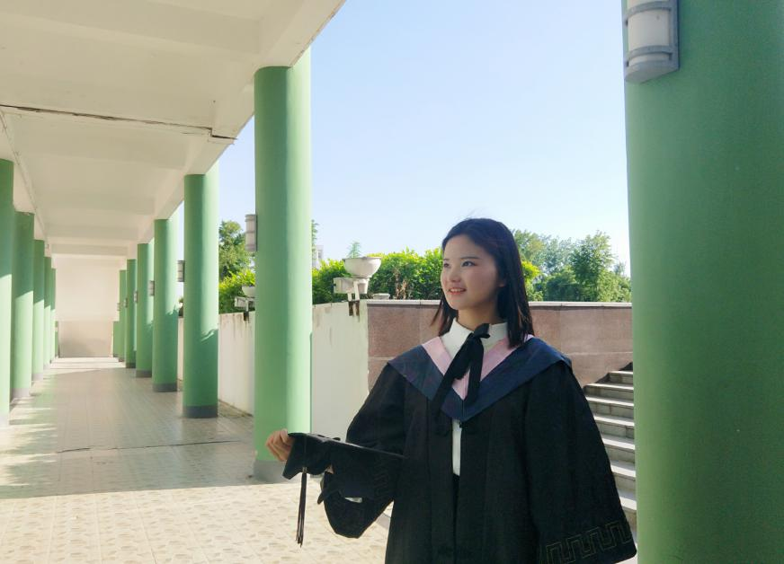
2017年9月的一天，在父亲的陪同下，刘瑞来到了合肥学院教育系学前教育专业报到，成为了合肥学院的学子。在那一天，她在合肥学院遇到了亲切的辅导员老师，遇到了热情的学长学姐，还遇到了和她一样对大学生活充满向往和憧憬的同学们，是合肥学院让所有的缘分在这一刻交汇、融合。
作为一名专升本学生，刘瑞深知这次学习机会的来之不易。课堂、办公室都有她辛勤为老师服务的身影。用刘瑞自己的话来说就是：“我是同学们与老师之间的桥梁，我要将同学们的需求传达给老师，也要将老师的要求告知同学们，能为大家服务，我乐在其中！”
破土发芽，全心全意做实事
刘瑞自信乐观的性格感染了班级同学，在担任心理委员期间，如果同学们在学习和生活上遇到困难，她总是会第一时间与同学进行沟通，如果有同学需要帮助，她也会耐心询问情况，尽自己最大能力来服务大家。同时，刘瑞也十分关注班级同学所在寝室的学习情况，并且号召大家要努力养成良好的学习习惯。每次在教室上完课之后，刘瑞也总会主动擦黑板，确保黑板的清洁，时间久了，17学前的同学都养成了勤奋好学的好习惯。
除此之外，在学习上她严格要求自己，期望给同学们做一个良好的表率。
本科期间刘瑞一直尽自己最大的努力服务班级里的每位同学，同学们也都非常信任她。毕业时，很多同学因为在单位实习不方便回来盖章办手续，她能为同学各处奔波。她不求回报为班级奉献的精神，也深深打动着班级每位同学的内心。
沃土生长，汲取知识营养
刘瑞在为班级全心付出的同时，谨记自己当初的梦想——做一位优秀的人民教师。她深知要实现这个梦想必须要非常努力认真地学习。在课堂上，她总是认真听讲，也不断提醒自己要更加集中注意力。通过自己的努力，刘瑞在2018年获得合肥学院“三好学生”、“优秀团员”等称号。
在学习理论知识的同时，刘瑞还积极参加校园实践活动。教育系的各位领导非常注重学生实践能力的培养，因此为同学们创造了大量教学实践和技能训练的机会。刘瑞很珍惜这些活动机会，积极参与技能训练的活动与比赛，比如“三字一画”基本功的训练、朗诵比赛、无生上课比赛等。她凭借自己优秀的美术作品荣获合肥学院“三字一画”活动一等奖。通过这些活动和比赛，刘瑞说她在活动中得到了很好地锻炼，收获了许多书本上难以学到的真本领。
校内的比赛和训练为学生的基本教学技能打下坚实基础，为了能让学生体验真实的教学环境，获得更为优秀的教学经验，教育实习是她人生中不可或缺的一段经历。在那里，她学会了如何关注每一位孩子，也真正领悟到所谓的“知行合一”。她很庆幸自己能在合肥学院教育系这个大家庭中生活、成长，教育系是一片沃土，这片沃土竭尽全力的让每颗种子发芽、生长！
品尝果实，感恩曾经沃土
在刘瑞备战考研之时，正值毕业论文开题和在校繁重的课程学习，她表示自己心力交瘁。她报考的是安徽师范大学学前教育专业，期间也曾想过放弃，但是在教育系各位老师、同学和父母的支持鼓舞下，让刘瑞重拾信心。她也坚持奋斗走到了最后，迈进了考场，最终顺利考取了安徽师范大学的学前教育专业，成为一名硕士研究生。她表示，你当下所面临的困难都只是暂时的，你所有的付出和努力都不会白费，总有一天会以某种方式回馈于你。人生就应该给自己多一些不留退路的奋斗，只有在不断前进的过程中才能完成自己的一次次蜕变。
谈到收获，刘瑞说她非常感恩合肥学院教育系的悉心栽培，是教育系这片沃土告诉她“种瓜得瓜，种豆得豆”。只有脚踏实地、抓住机遇、砥砺前行，才能“让优秀成为一种习惯”！宝剑锋从磨砺出，梅花香自苦寒来！

研究生考取学校：安徽师范大学
联系方式：13955112065

